2020年创新创业学分认定解读

1. 基本原则

（一）学生参加各类项目取得立项的级别和等级，是认定学分成绩高低的重要依据。项目的级别由组织单位级别决定，且必须以结题为认定学分的依据。

（二）**同一项目成果在学分认定时，遵循就高成果原则，不重复认定。集体项目中，参与学生根据项目不同分别计分。**

（三）**创新创业学分的评定采用等级记分制**，根据学生在各模块获得的累计分值确定总评成绩，具体评定方法如下：

1.获得分值累计在10分（含）以上，成绩记为“优”；

2.获得分值累计在8分（含）以上,10分以下，成绩记为“良”；

3.获得分值累计在6分（含）以上,8分以下，成绩记为“中”；

4.获得分值累计在4分（含）以上，6分以下，成绩记为“合格”；

5.获得分值低于4分的，成绩记为“不合格”。

（四）对于双培、外培等在本校进行本科教育不足四年的学生，在学分认定上应考虑学生在外校取得的创新创业成果，同时依据在本校就读时间相应缩减分值要求，具体缩减量由教务处、学生处与各学院协商。

1. 认定流程

（一）学生应在规定时间内在系统中填写并提交《首都经济贸易大学本科生创新创业学分申请表》和各类证明材料。（系统预计12月份上线）

（三）经学院创新创业学分认定小组审核、认定、公示，公示无异议后统一录入教务管理系统，载入成绩单，名称为“创新创业”，计2学分。

（四）学生对认定的创新创业学分有异议时，可以向学院创新创业学分认定小组提出书面复核申请。经学院复核后仍存异议者，可由相关部门进行核查。对弄虚作假者，学校将根据相关规定给予相应的纪律处分。

1. 认定标准解读

（一）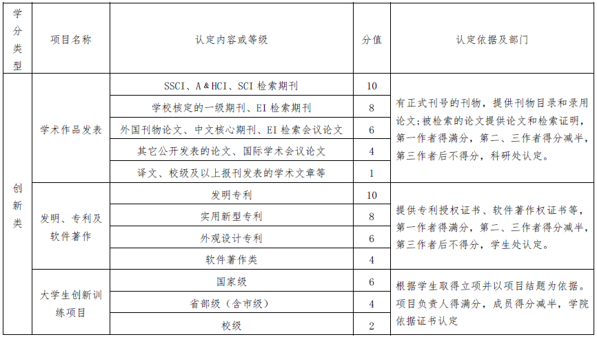

1.“学术作品发表“发明专利及软件著作”两项含金量高，但准备周期长。

2.“学术作品发表”认定可参考[**科研处关于国内外期刊的确认目录。**](附件1：科研处关于国际国内期刊的确定原则及目录（创新类-学术作品发表）.pdf)

3.**校级大科创**立项并成功结题，组长获2分，成员获1分。

（二）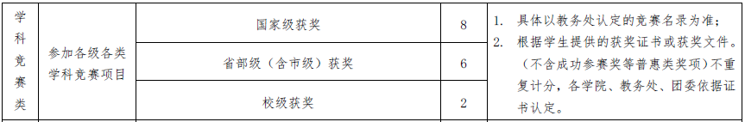

1. “学科竞赛类”以教务处认定的学科竞赛目录为准，按照最高项认定，分值不累加。（教务处关于竞赛项目认定的目录详见附件）

（三）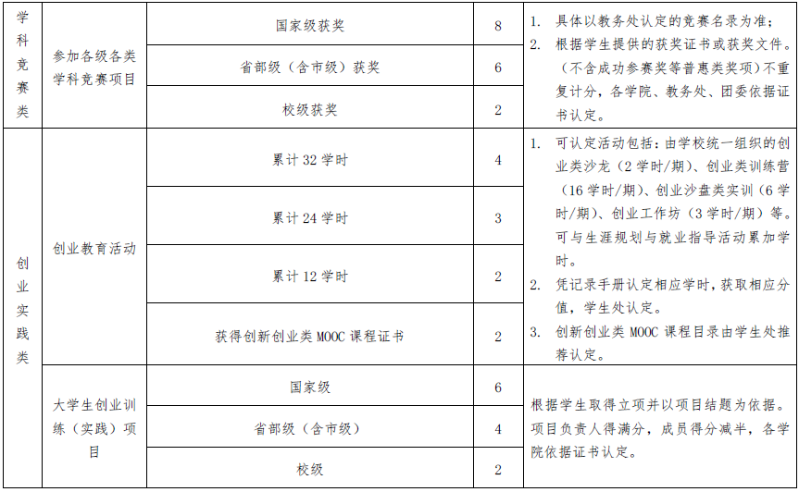

1.创业沙龙、创业工作坊、创业类训练营、创业沙盘类实训等创业教育类活动都能认定创新创业学分学时。特别提示：创客体验日属于创业工作坊（3学时/期），但若重复参加多期体验日，不累加学时；创业教育类活动的学时可以与生涯规划培训累加后认定分值。

2.**校级大科创**立项并成功结题，组长获2分，成员获1分。与上表“创新训练项目”相同，不重复认定。

3.学习我校创新创业慕课，后台可直接导出合格同学名单，予以认定创新创业分值，无须购买纸质证书。（外校创新创业慕课，学分认定需提供相应证书。） 我校慕课《创业团队建设与管理》，网址：[**https://www.icourse163.org/course/CUEB-1002015029**](https://www.icourse163.org/course/CUEB-1002015029)

（四）

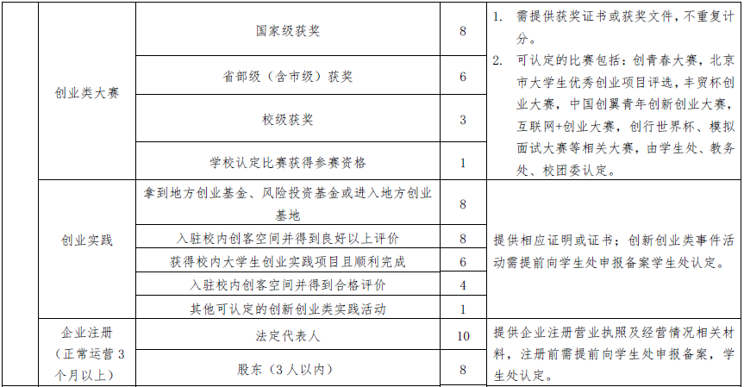

1.创业类大赛，如：获得校级创业大赛参赛资格并参加初赛，即可获得一分。（若与上表“参加各级各类学科竞赛”项目相同，不重复认定。）

2.创业实践，需要说明的是“其他”这一项指的是，已经落地在做的创新创业项目且有盈利但是还未进行正式注册的项目。

3.“企业注册”部分分值比较高，认定较为严格，需要在企业注册前向学校申报备案。

（五）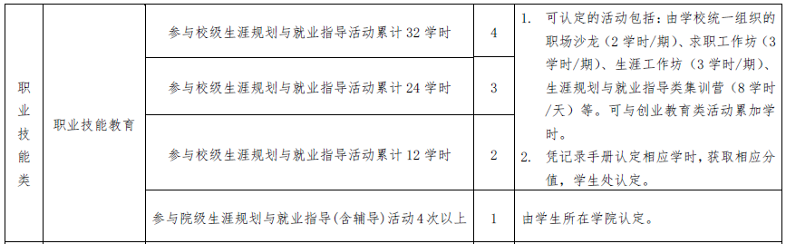

1.**生涯规划培训的学时可与创业教育类活动累加在一起后认定创新创业学分。**比如，创业教育活动累计获得8学时，生涯规划培训获得4学时，可在任意一处认定获得2分值。

2.参与院级生涯规划与就业指导（含辅导）活动由各学院安排，**可跨学院参与，需本学院认定**。

（六）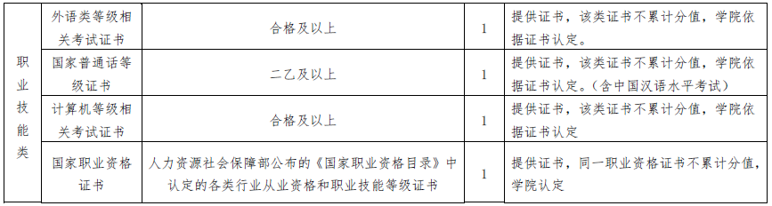

1.人力社会资源保障部公布的《国家职业资格目录》,[技能人员职业资格](附件3：技能人员职业资格（技能类-国家职业资格证书）.xls)和[专业技术人员职业资格](附件4：专业技术人员职业资格（技能类-国家职业资格证书）.xls)

2.例如：A同学获得了英语CET6、日语N3、雅思6分、计算机二级、计算机三级，则A同学共获得2分。B同学获得了英语CET4、计算机二级、普通话二级乙、会计从业资格证、教师资格证，则B同学共获得5分。

3.对于部分少数民族，可以通过汉语水平考试获得分值。

4.四六级也能认定创新创业学分！

**5.该部分各项目内分值不累计。**